ESCEARIO PROBADO: | Validar detalle de tu plan
ID ESCENARIO
FECHA DE PRUEBA: | 31/08/2026 14:21:50
CONCLUSIÓN DE PRUEBAS | 1. Usuario ya tiene sesión iniciada  2. Información Inicial  a. Validar versión APP.  3. Ingresar a solcuiones moviles  4. Validar opciones de solcuiones moviles  5. ingresar a detalle de tu plan  6. ingresar numero al que quieras administrar  7. validar version miniprogrma  8. validar Informacion detalle de tu plan  La prueba finaliza exitosamente validando el flujo esperado.
LINEA Y PLAN | 310 263 2840
TIEMPO DE EJECUCIÓN: | 1 min 42 seg

1. Usuario ya tiene sesión iniciada

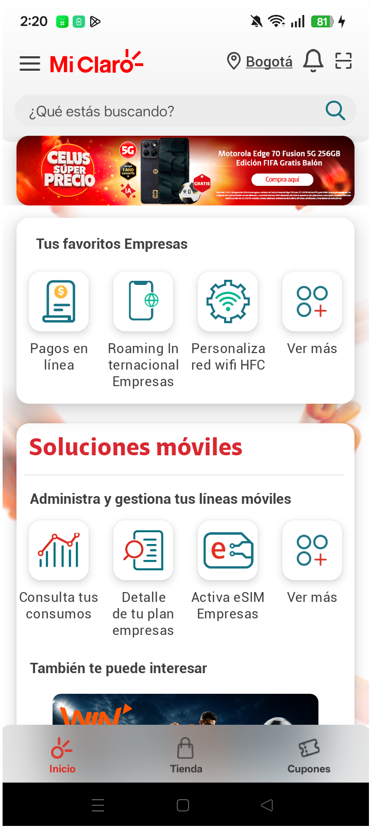
2. Información Inicial
a. Validar versión APP.

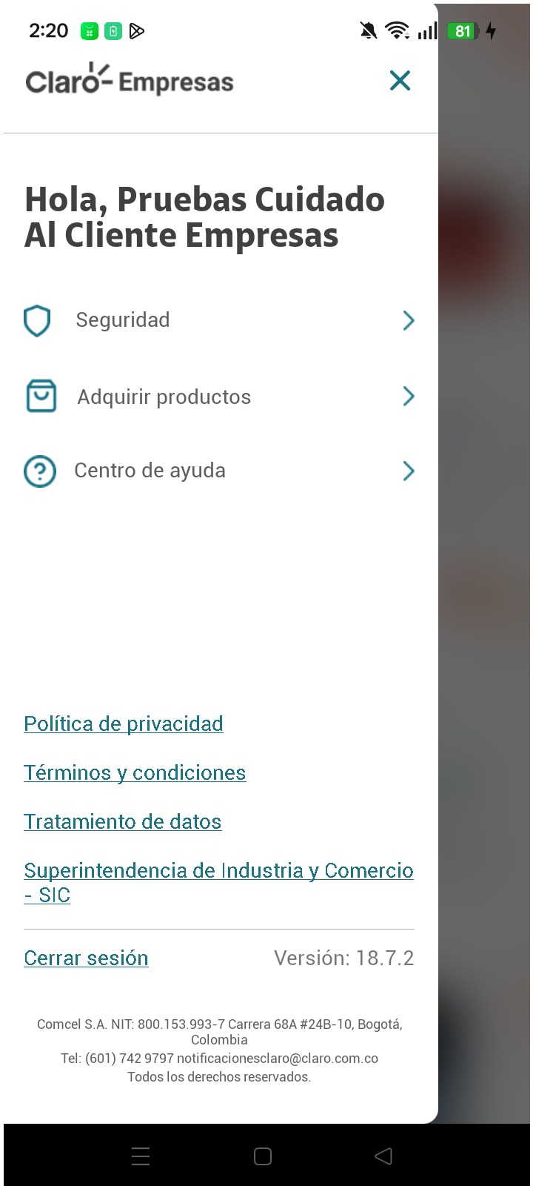
3. Ingresar a solcuiones moviles

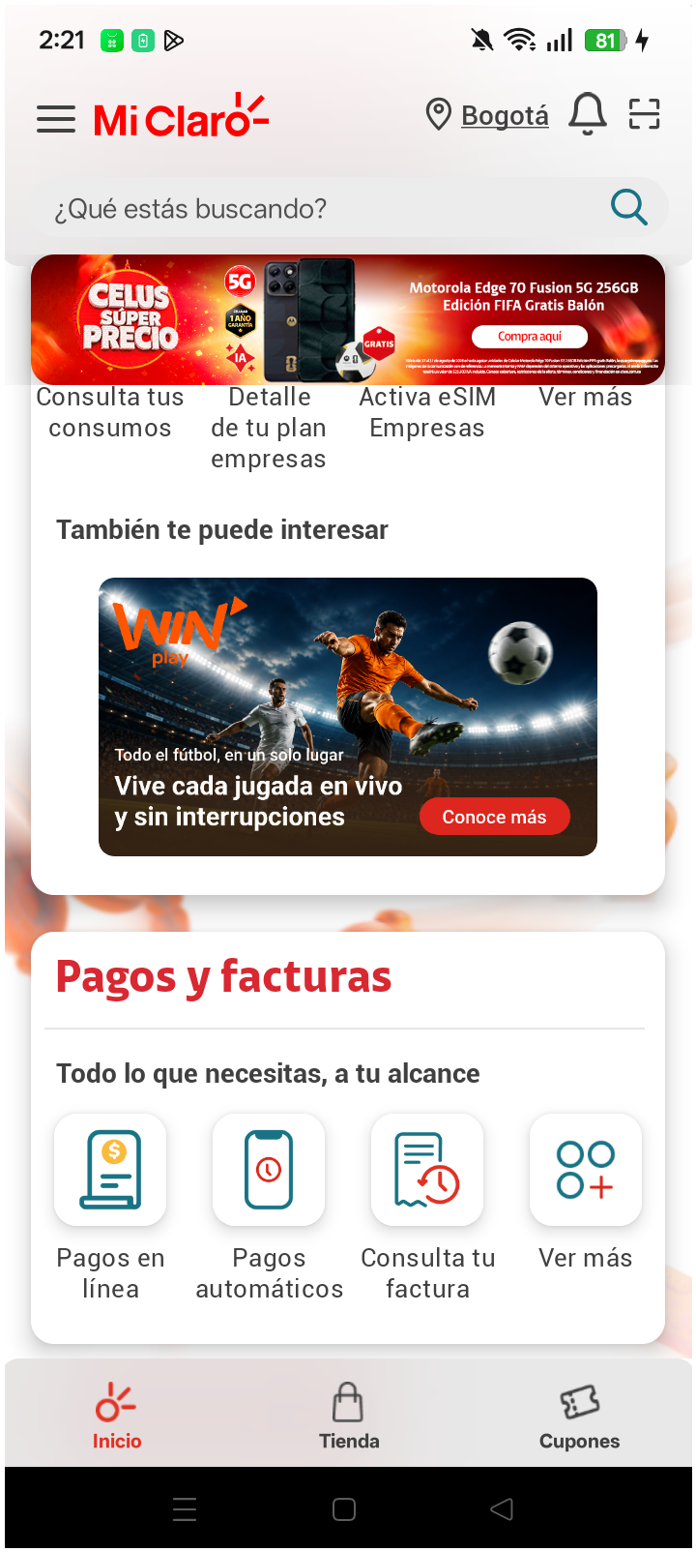
4. Validar opciones de solcuiones moviles

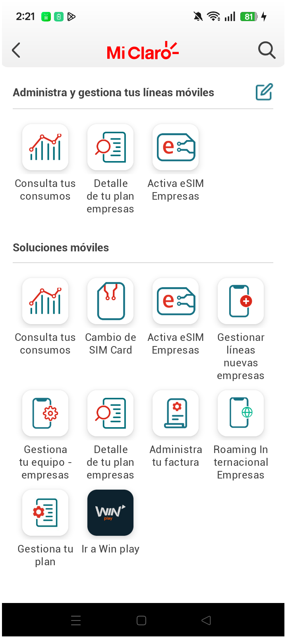
5. ingresar a detalle de tu plan

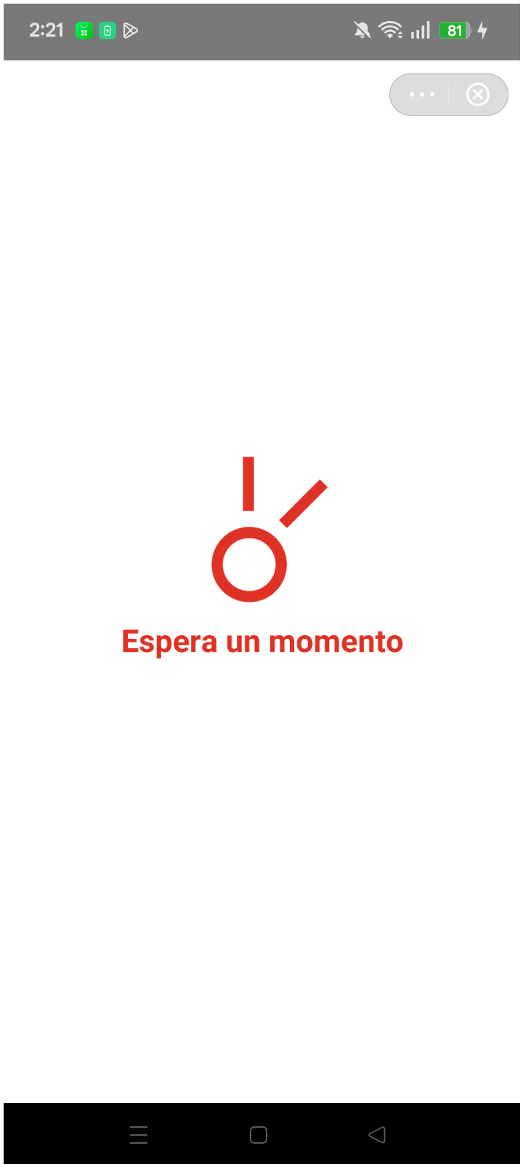
6. ingresar numero al que quieras administrar

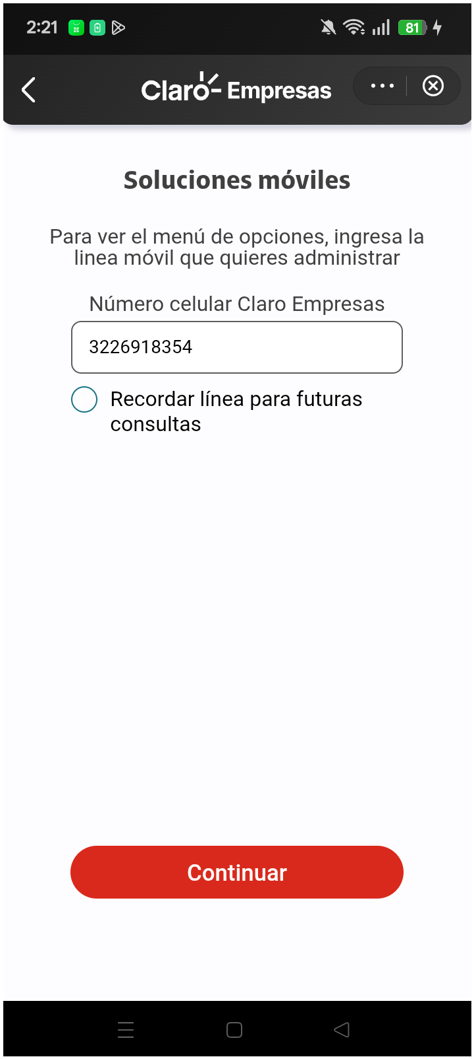
7. validar version miniprogrma

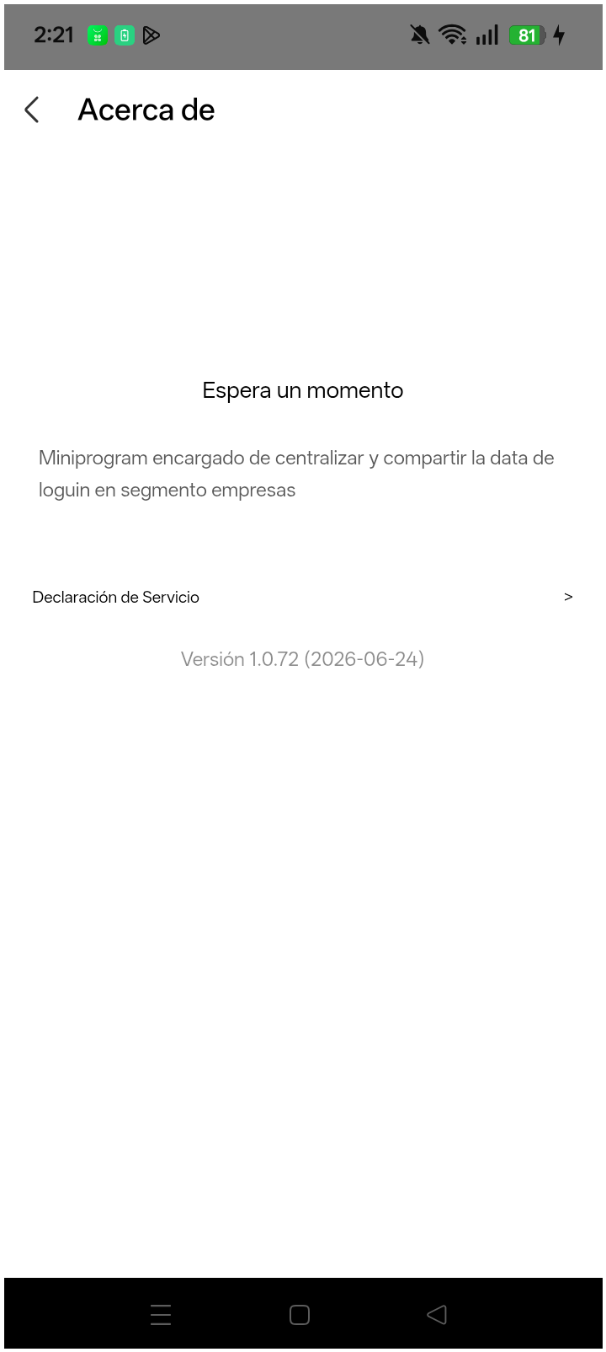
8. validar Informacion detalle de tu plan


RESULTADO: EXITOSO

